3D MODEL ŠKOLY GSS
původní název: Přenosná meteorologická stanice a její vnitřní fungování s přesahem k vlastnímu zdrojování energií z mobilní elektrárny

Gymnázium a střední odborná škola MIKULOV, p.o.
Komenského 7, Mikulov
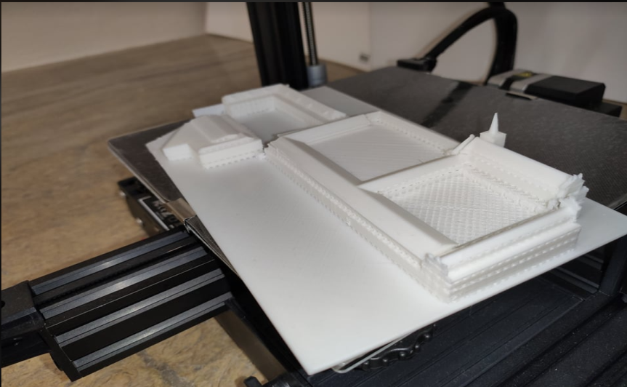

Obsah
Anotace a cíle projektu 3
Cíle projektu 3
Anotace projektu 4
Vybavení 5
Harmonogram 6
Teoretické podklady pro realizaci 7
Postup práce – realizace projektu 8
Výstup projektu 23
Zhodnocení 30

Anotace a cíle projektu

Cíle projektu
Žáci se rozdělí na pracovní týmy Vědci a Propagátoři, kdy vědci budou zpracovávat 3D model školy a propagátoři se budou věnovat propagaci vědecké práce.
Žáci navrhnou strukturu 3D modelu školy v programu SketchUp. Následně jej upraví ve virtuální realitě.
Žáci vytvoří 3D model a vytisknou jej na 3D tiskárně.
Žáci se seznámí s fungováním virtuální reality, 3D modelováním v programu SketchUp a 3D tiskem.
Žáci se obeznámí s využitím a tvorbou modelů objektů reálného světa ve virtuální realitě. Pomocí 360° kamery zaznamenají prostory školy a vytvoří virtuální prohlídku ve virtuální realitě. Práce týmu Propagátorů bude využita k prezentaci školy na webu školy, YouTube a také jako součást výstupu projektu.

Anotace projektu
Cílem projektu je zejména seznámit žáky s moderními technologiemi, vzbudit v nich zájem o vědu a techniku v souladu s konceptem vzdělávání 4.0. Žáci se učí využívat technologie, rozhodovat o vhodnosti jejich použití. Žákovská skupina také působí jako dynamická skupina, kde se jednotlivci domlouvají na jednotném záměru celé skupiny, rozdělují si role a o jednotlivých krocích diskutují. Učitelé působí pouze v roli mentorů a pomocníků, do projektu nevnášejí vlastní myšlenky. Systém projektových aktivit se ve čtyřech pilířích zaměřuje na plánování a modelování práce, sestavení funkčního modelu a sběru dat, vytváření digitálního modelu a monitorování průběhu práce. Smyslem je ukázat žákům význam dobré propagace vlastní práce a opakovatelnost této práce. Žáci se učí zaznamenávat jednotlivé kroky práce nejen textově, ale i videozáznamem, tento pak zpracovat a vhodně komentovat. Z této fáze práce by měla vzniknout metodika práce a dokument vhodný k prezentování.

Vybavení

Produkt | KS | Cena | Link
3D tiskárna Creality CR-10 | 1 | 12 361,00 Kč | https://www.alza.cz/creality-cr-100?dq=5853390
PLA materiál různé |  | 3 591,00 Kč | https://www.alza.cz/filamenty-pro-3d-tiskarny/18854774.htm
Virt. realita Oculus Quest | 1 | 14 990,00 Kč | https://www.alza.cz/gaming/oculus-quest-64gb-d5616794.htm
360st. GoPro kamera | 1 | 10 990,43 Kč | https://www.datart.cz/outdoorova-kamera-gopro-fusion-chdhz-103.html?desktop=true
Notebook Lenovo Legion | 1 | 29 490,00 Kč | https://www.smarty.cz/Lenovo-Legion-5-Pro-RTX-3060-82JQ002KCK-sedy-p71966?utm_source=google&utm_medium=cpc&utm_campaign=PLA_N&utm_adgroup=M2N3&gclid=Cj0KCQiAk4aOBhCTARIsAFWFP9Hdly336U3tQ_2s1Mjnyv7prgdQNLkAOfpI-zSs3pEOaKqGqQCHnjIaAtCXEALw_wcB
Windows 10 Pro | 1 | 4 040,00 Kč | https://www.alza.cz/microsoft-windows-10-pro-cz-64-bit-oem-d2817680.htm
Pam. karta 128 GB MicroSD | 2 | 1 482,00 Kč | https://www.alza.cz/sandisk-microsdxc-128gb-extreme-a2-uhs-i-v30-u3-sd-adapter-d5489137.htm
AA nabíjecí baterie | 3 | 1 137,00 Kč | https://www.alza.cz/gp-eco-e411-4-aa-recyko-2000-d5867005.htm
SketchUp EDU 1 roční lic. | 1 | 1 588,00 Kč | https://www.sw.cz/vyvojove-nastroje/sprava-projektu/sketchup-pro-2020-cz---edu-online-licence-pro-studentaucitele-na-1-rok/
Myš Logitech MX Master 2s | 1 | 2 377,00 Kč | https://www.alza.cz/logitech-mx-master-2s-2020-d6233873.htm?o=2
3D tiskárna Ender 3 | 1 | 6 600,00 Kč | https://www.alza.cz/creality-ender-3-v2-d5875570.htm?kampan=adw1_tiskarny-a-skenery_pla_all_obecna-css_tiskarny-3d_c_1003729___ENDER01V2_414224454410_~91737504643~&gclid=Cj0KCQiAk4aOBhCTARIsAFWFP9EmWReGSvDinDj72FMS-Smq56UBBZVqMLSMCl-bolxAGSb1NKF_TrIaArLyEALw_wcB
VR SKetch Academic | 1 | 0 Kč | https://vrsketch.eu/
Cena celkem |  | 88 646,43 Kč

Harmonogram

- fáze – natáčení a focení školy
- fáze – stavba autíčka, které ponese kameru, z Lega Mindstorm v kombinaci se stavebnicí Gigo
- fáze – natáčení interiéru a exteriéru stabilní chůzí
- fáze – postprocessing videa – umístění na YouTube
- fáze – žáci se učí pracovat s programem SketchUp
- fáze – modelování budovy školy v programu SketchUp
- fáze – přenos 3D modelu do virtuální reality
- fáze – tisk modelu školy na 3D tiskárně

Teoretické podklady pro realizaci

Žáci se naučí pracovat s programem SketchUp na úrovní začátečníka. Také ovládají formáty uložení vytvořeného modelu, jeho přenos do virtuální reality a sliceru pro 3D tisk. Měli by mít přehled o tom, jak funguje 3D tiskárna a virtuální realita. Nejdůležitější je naučit se spolupracovat. Žáci si projekt organizují sami. Sami si rozdělí práci a hlídají si, co je potřeba udělat.

Postup práce – realizace projektu

- fáze – natáčení a focení školy
Pro potřeby tvorby 3D modelu nejdřív potřebujeme celou školu nafotit a nahrát 360° video. Tuto předlohu potřebujeme, abychom měli u 3D modelování v programu SketchUp představu, jak mají jednotlivé zdi, chodby, střechy, třídy a podlahy vypadat.
Žáci hledali způsoby, jak natočit chodby školy. Používali k tomu kameru GoPro Fusion, která potřebuje k natáčení dvě SD karty, jednu pro 180° přední kameru a druhou pro zadní kameru.
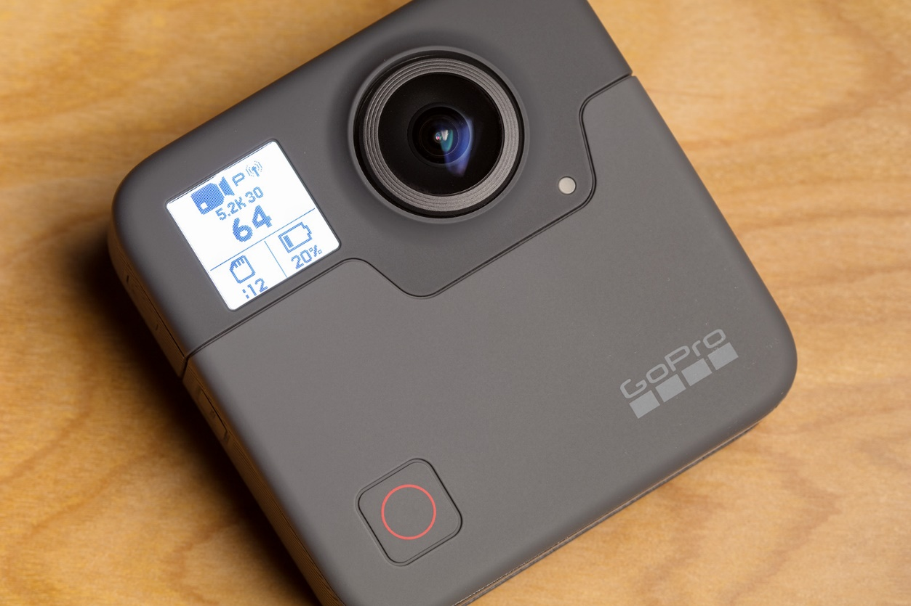

Největší překážkou je nestabilita obrazu, jeho kolísaní a proměnlivá rychlost pohybu. Jednoho žáka napadne donést koloběžku do školy. Video natáčíme tak, že se kamera umístí mezi řídítka. Potom se odrážíme na koloběžce, a takto natočíme celou školu. Bohužel ani takto záběry z kamery nebyly kvalitní. Ani pokud jsme se neodráželi na koloběžce, ale jen jeden stál a držel kameru a druhý ho tlačil po chodbě.
Jako další způsob nás napadá využití longboardu. Prvotní nápad je položení kamery na prkno samotné a poté se na něm rozjet. Tam ale narážíme na problém – není možné natočit stabilní video, pokud se na skateboardu odrážíme. Nevzdáváme se a pokračujeme ve vymýšlení dalších nápadů, jak natočit video.
- fáze – stavba autíčka, které ponese kameru, z Lega Mindstorm v kombinaci se stavebnicí Gigo
Nejprve jsme si sestavili nižší autíčko, které mělo zaručit stabilitu pro kameru. Bohužel pokud kamera byla blízko k zemi, nebyl výsledný obraz úplně pěkný, neboť většina obrazu byla země. Proto jsme si postavili nové, vyšší autíčko. Tady jsme zase narazili na jiný problém, a to na to, že kamera byla nestabilní a obraz velmi roztřesený.

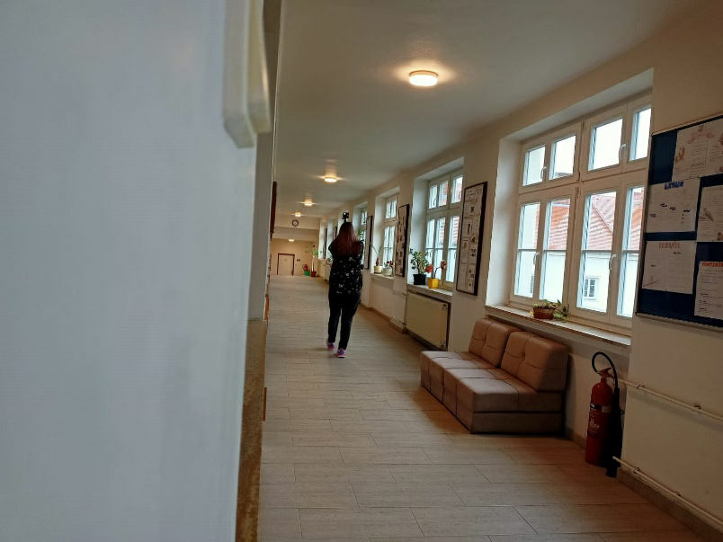

3. fáze – natáčení interiéru a exteriéru stabilní chůzí
Nejlepším návrhem je vzít kameru do ruky a točit chodby takto. Prvně jsme si mysleli, že to nebude kvalitní, ale nakonec nám pan učitel řekl, že to byly nejlepší záběry ze všech. Tak jsme prošli celou školu, a vytvořili jsme tak 360° video celé školy.
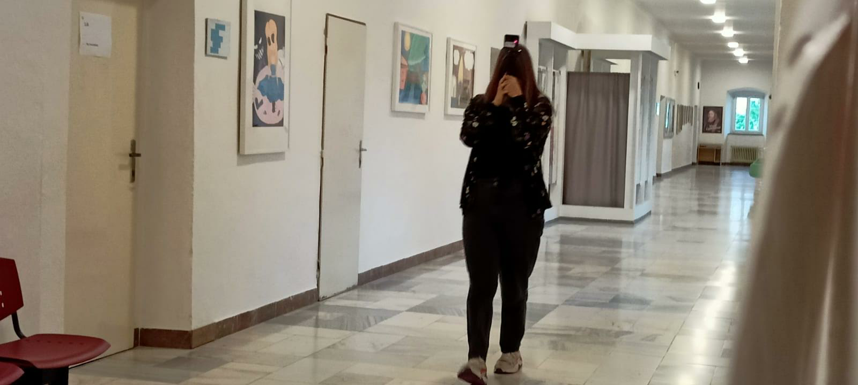

- fáze – postprocessing videa – umístění na YouTube
Video z GoPro kamery jsme následně pomocí aplikace v mobilním telefonu přenesli na Google Disk. Mobilní aplikace GoPro kamery s názvem GoPro Quick: Video Editor & Slideshow Maker je k dispozici jak pro mobilní systém Android, tak iOS. Problémem aplikace je nutnost spojit se s kamerou pomocí WiFi sítě, kterou si GoPro kamera vytvoří. Následně nutnost připojit mobilní telefon k této WiFi síti. Mobilní aplikace GoPro Quick následně kameru spáruje, vybereme videa, která chceme přenést, a zvolíme download. Dalším problémem je, že i po stažení videí z kamery do aplikace tyto videa nelze najít v telefonu a přenést ven. Je nutno je i po zobrazení ve stažených souborech dát zaslat na sdílení do externí aplikace. Tady se nám osvědčil nejvíce Google Disk.
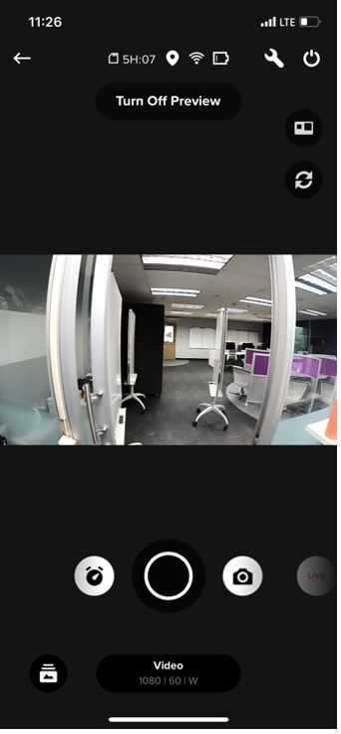

Z Google Disku jsme následně pomocí notebooku umístili videa na školní YouTube kanál, sestříhali a ozvučili některými melodiemi, které YouTube zdarma nabízí. Pro úpravu 360stupňového videa je k dispozici omezené množství softwarových nástrojů zdarma, proto doporučujeme použít právě samotný editor YouTube, který je zdarma a výstupy je možno ihned publikovat.
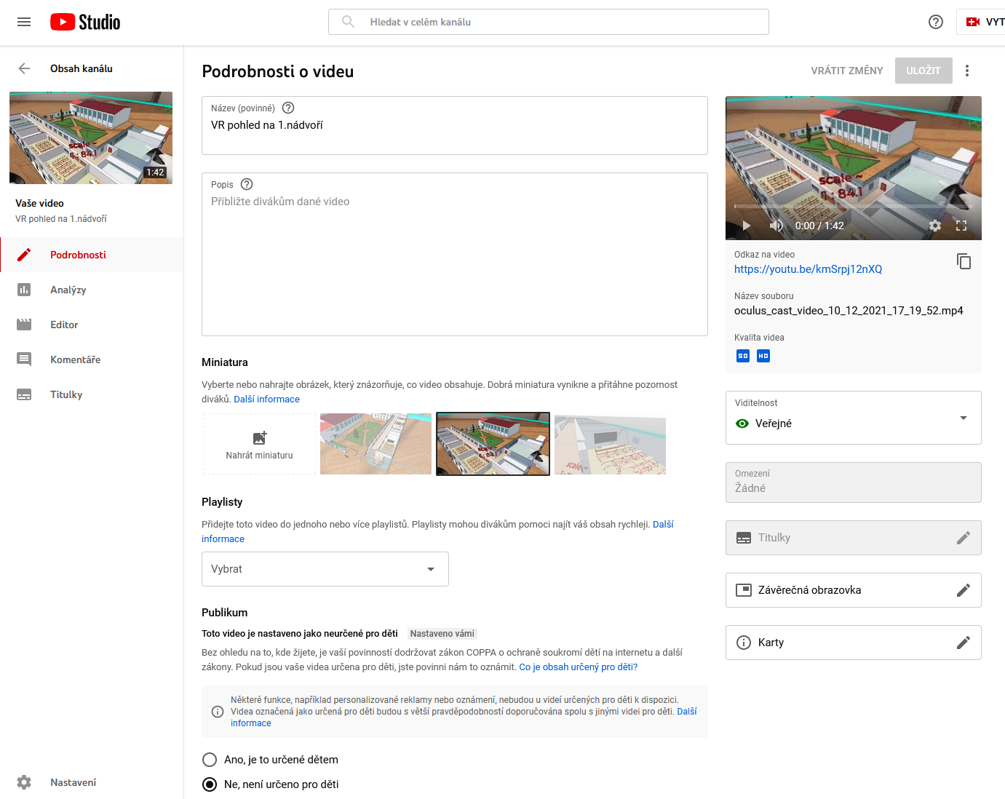

- fáze – žáci se učí pracovat s programem SketchUp
Prvním krokem je zakoupení ročné licence programu SketchUp, jeho stažení, instalace a aktivace licence. Každý ze třídy si vyzkouší, jak se pracuje s programem SketchUp. Jelikož zakoupenou licenci SketchUp EDU jsme měli pouze na jeden počítač, pro naučení se základů můžeme doporučit bezplatnou verzi SketchUpu s názvem SketchUp for Schools, která je zdarma k dispozici v G Suite od Google jako volitelné rozšíření ihned přístupné všem žákům po přihlášení se do školního emailu.
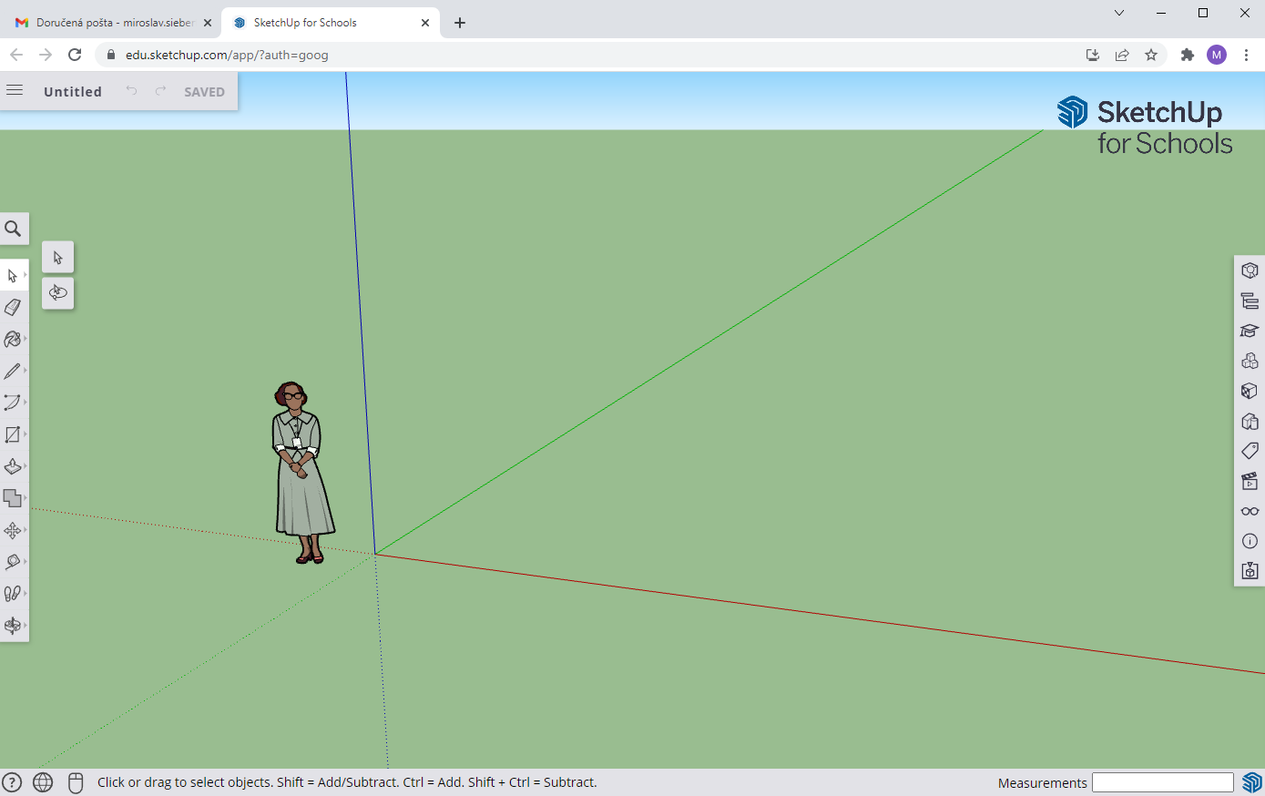
Tato verze SketchUpu je sice omezená (nepodporuje všechny pro nás potřebné formáty exportu a používá se přímo ve webovém prohlížeči), ale pro naučení se základu 3D modelování je více než dostačující. Vytvořené modely lze uložit přímo na Google Drive. V uvedeném nástroji jsme se naučili modelovat základní tvary, používat jednotlivé funkce programu a jejich využití pro pozdější návrh modelu interiéru školy.

SketchUp se v mnohém podobá papírovému modelování. Všechny modely se skládají pouze z hran a ploch. Obě komponenty jsou přitom nekonečně tenké. Pomocí hran lze vytvářet plochy. Základním předpokladem je vytvořit uzavřený obrazec v jedné rovině, SketchUp poté plochu sám vytvoří.
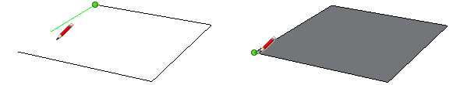
Pokud vymažete hranu, zmizí i plochy, které pomáhá utvářet. Když smažete plochu, okolní hrany zůstanou zachované. Plochy lze do modelu jednoduše doplnit tak, že znovu vytvoříme smazané hrany. Pokud existují všechny hrany, stačí jednu z hotových hran znovu nakreslit.
Tady se dostáváme k další zajímavé vlastnosti – pokud nakreslíte několik úseček přes sebe, SketchUp je nedovede rozlišit. Pokud však vytvoříte úsečky rozdílných délek, koncové body si SketchUp zapamatuje a úsečku rozdělí. Nejvíce patrné je to při vytahování obrazce – rozdělovací bod se propíše do konečného vzhledu a vytvoří hranu na jinak rovné ploše.
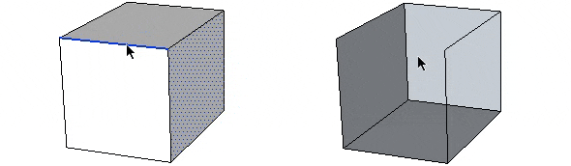

Každou plochu si lze představit jako list papíru, který může být z obou stran obarven různými barvami. SketchUp jde až za hranice reality a umožňuje jednu stranu obarvit transparentně jako sklo a druhou jako pevný materiál. Praktické využití při modelování není však nijak zásadní.

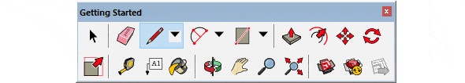

Camera – Přibližování, posun pohledu, orbit (rotace kamerou). Prakticky základní úkony, které lze bez problémů dělat myší. Panel však nabízí i některé pokročilejší funkce. Jednak jsou to pokročilejší možnosti zoomování přes výběrový obdélník, tlačítko zpět pouze pro kameru nebo možnost model procházet z horizontu chodce (dříve panel Walktrough). Výbornou funkcí je tlačítko Zoom Extends, které vám zazoomuje hranice celého modelu. To je neocenitelné, když se při modelování „ztratíte“ nebo potřebujete vidět všechny souvislosti.
Construction – Měření vzdáleností, úhlů, kótování, tvorba popisků a 3D text. Panel Construction je součástí Large Tool Setu a není třeba jej zapínat.
Solid Tools – Ořezávání modelů o sebe a tvorba průniků. Hodně silný nástroj pro tvorbu složitějších modelů je bohužel dostupný pouze ve verzi SketchUp Pro. Ve free verzi je dostupný pouze poměrně zbytečný nástroj Outer Shell.
Drawing – Kreslení přímek, základních tvarů, kružnic, křivek a polygonů. Méně častou funkcí je kreslení od ruky. Taktéž součást Large Tool Setu.
Styles – Možnost dočasně zapnout či vypnout textury, x-ray nebo čárové zobrazení.
Warehouse – Sdílení a stahování modelů, přístup k 3D Warehouse.
Layers – Jednoduchý panel nástrojů pro práci s vrstvami. Vrstvy je možné přidávat přes menu: Windows – Default Tray – Layers. Vrstvy umožňují dočasně skrýt skupinu prvků, kterým přiřadíte společný parametr – vrstvu.
Measurements – V průběhu modelování lze zadávat přesné rozměry. Panel je jednoduchá praktická kolonka, kde automaticky uvidíte zadávaný rozměr.
Principal – Tvorba komponent, kyblík s barvou a guma. Tyto základní nástroje jsou již součástí Large Tool Setu.
Sections – Základní nástroje pro tvorbu řezů.
Shadows – Zapínání a vypínání přímého osvětlení potažmo stínů, nastavení měsíce a denní doby.
Edit – Tady se dějí ta pravá kouzla. Vytahování ploch, posouvání, rotace, změna měřítka, pohyb po křivce. Součást Large Tool Setu.
Standard – Základní operace se soubory – ukládání, otevírání. Kopírování, vložení nebo odstranění. Nic, co by nezvládly nejběžnější klávesové zkratky.
Views – Přepínání mezi jednotlivými pohledy. Axonometrii pak lze vypnout v menu: Camera – Parallel Projection.

Ke kvalitní práci se SketchUpem budete určitě potřebovat myš s kolečkem. Kolečko je důležité k přibližování a oddalování modelu – tzv. zoomování. Kurzor myši v tomto případě slouží jako bod, ke kterému zoomujeme. Stisknutím kolečka aktivujeme režim Orbit, tedy možnost prostorového otáčení. Stejného efektu lze docílit stisknutím klávesy O a držením levého tlačítka myši. Táhnutí myši udává směr pohybu kamery. Výbornou funkcí je také posun pohledu, který lze aktivovat, pokud v režimu Orbit podržíme klávesu Shift. Při tomto režimu kamerou neotáčíme, ale pouze s ní posouváme do stran.

- fáze – modelování budovy školy v programu SketchUp
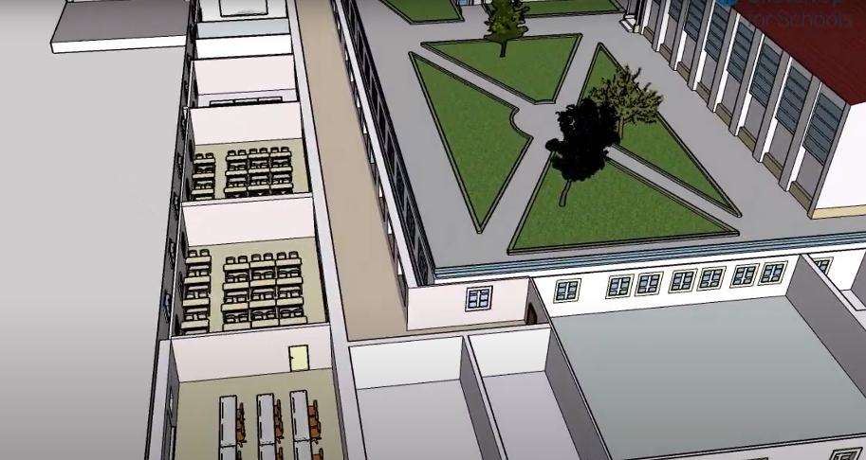
Modelování školy ve SketchUpu začalo důkladným prostudováním již vytvořeného modelu exteriéru budovy naší školy. Nejprve jsme si podle pozemních plánů školy udělali hrubý návrh jednotlivých místností. Po vytvoření jednotlivých zdí jsme si označili místa na okna, dveře a zjistili jsme například počet lavic. Dalším krokem bylo najít vhodné modely lavic a jiného vybavení do učeben. Ve Warehouse, kam lidé můžou nahrávat své vytvořené modely, jsme našli přesně ten typ lavic, který jsme potřebovali. Pak už jen stačilo nakopírovat si je a umístit je do učeben. Dalším důležitým krokem bylo vytvoření schodišť, kterých máme ve škole požehnaně. Schodiště jsme vytvářeli z plného bloku tak, že jsme ho „vyřezali“. Pak už jen stačilo upravit ho tak, aby pasovalo do předem vytvořeného výřezu v našem modelu.
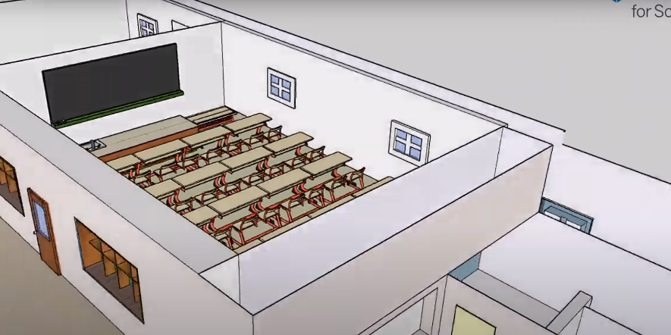

- fáze – Přenos 3D modelu do virtuální reality
Po dokončení 3D modelu v programu SketchUp jsme jej přenesli do virtuální reality Oculus Quest 2. Pro samotný přenos je zapotřebí do SketchUpu doinstalovat plugin VR Skech (k dispozici na https://vrsketch.eu/) a připojení k internetu. Ten je k dispozici pod akademickou licencí zdarma. Po jeho spuštění se zobrazí ID. Do virtuální reality je zapotřebí stáhnout a nainstalovat VR Sketch on Oculus, který je k dispozici v obchodě aplikací Oculus (k dispozici na https://www.oculus.com/experiences/quest/3557027837758788/). Po spuštění této aplikace do ní zadáme ID, které nám vygeneroval VR Sketch plugin v SketchUpu. Následně se začne náš 3D model tahat a spouštět (viz obrázek). Model samotný se zobrazí uvnitř modrého čtverce.

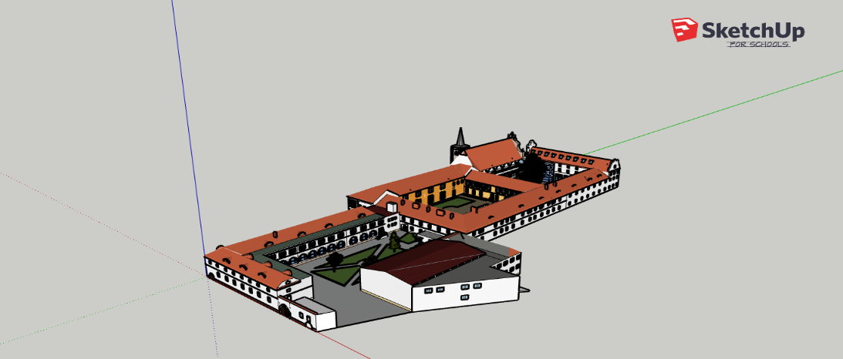

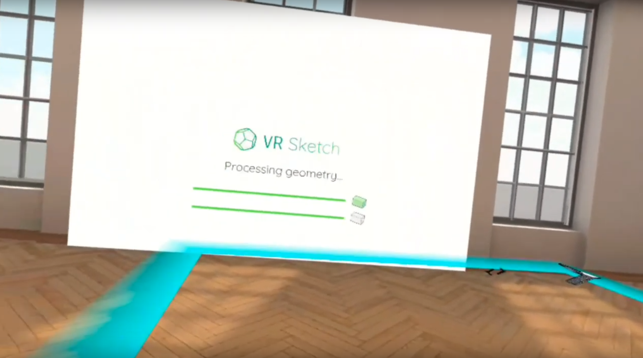

Se samotným modelem se pak dá ve virtuální realitě pracovat. Dá se otáčet, přibližovat a dokonce i editovat. Pomocí tlačítek ovladačů si vybereme požadovaný nástroj a následně můžeme zdi modelu mazat, měnit, dávat jim texturu, hledat chyby v modelu a hned je i opravovat. Jelikož je náš 3D model školy moc veliký, rozdělili jsme jej na tři modely dle nádvoří.
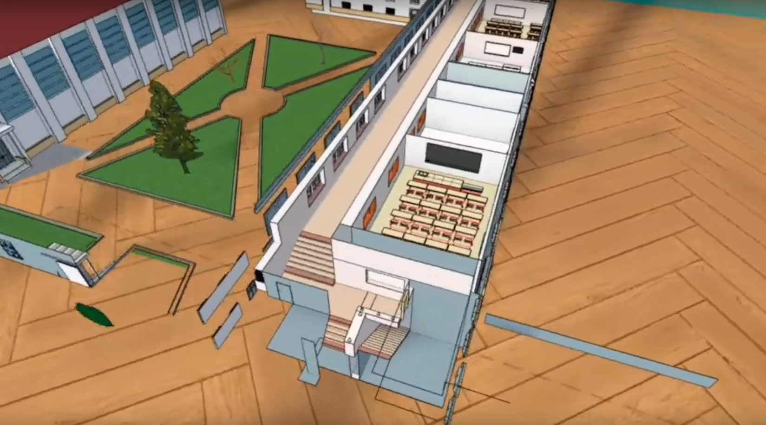
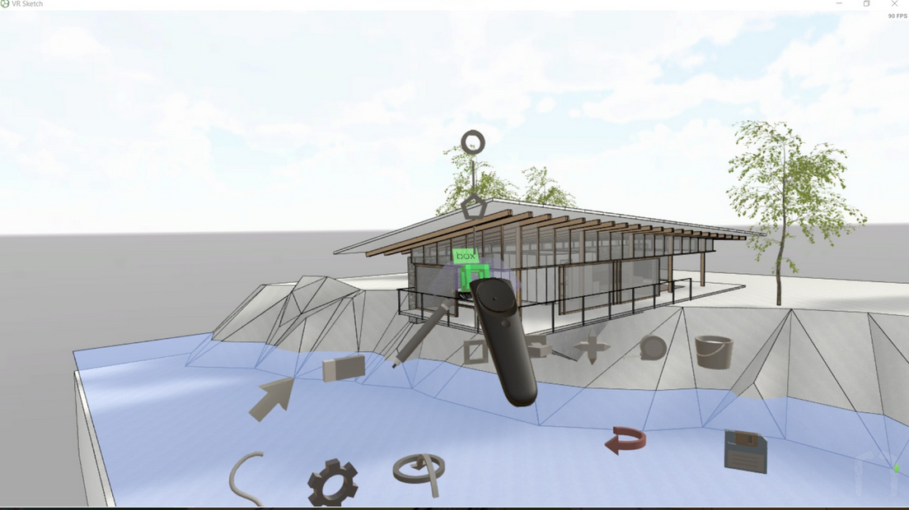

- fáze – tisk modelu školy na 3D tiskárně
Tisk byl velmi zdlouhavý a náročný. Museli jsme se naučit, jak model vytvořený ve SketchUpu převést do sliceru a z něj pak přímo do tiskárny, která nám námi navrženou meteostanici vytiskla. Pro tisk jsme si stáhli a nainstalovali Creality Slicer v.4.8.2, jenž je dostupný na adrese: https://www.creality.com/download. Pro funkci sliceru potřebujeme ze SketchUpu exportovat daný model ve formátu .skp. Ten následně importujeme do Creality Sliceru, upravíme velikost samotného modelu, aby se vešel na plochu tiskárny.
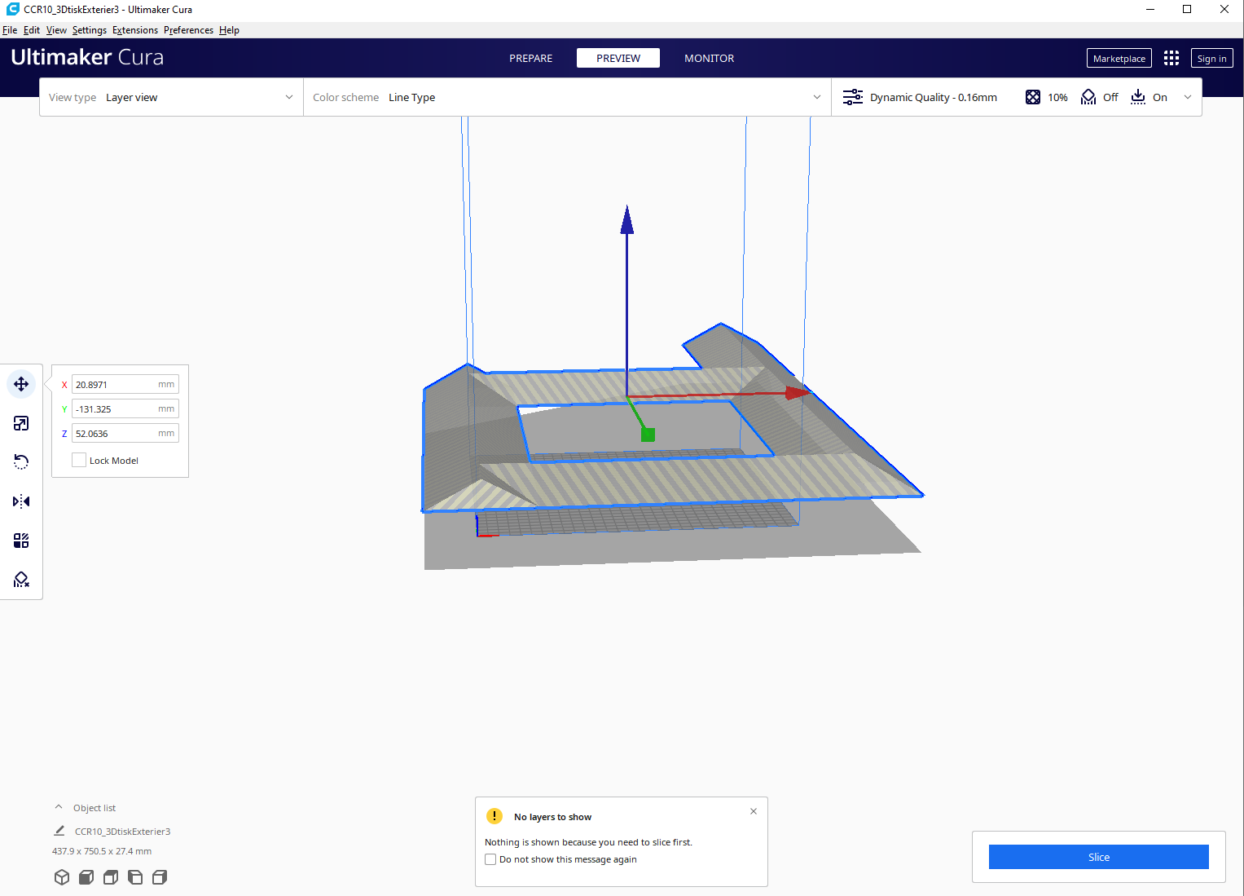

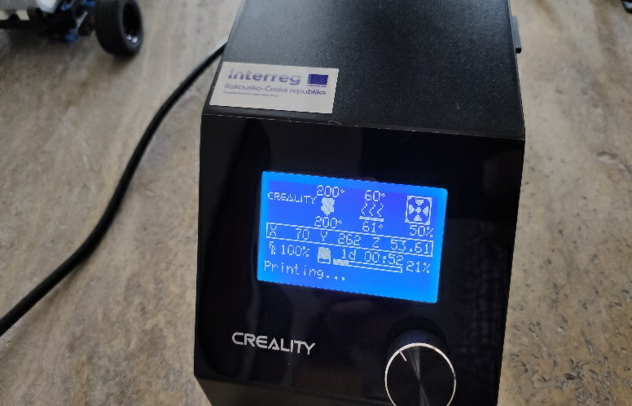
Také jsme museli vyzkoušet různá nastavení sliceru, jelikož i drobná změna ovlivnila výsledný výtisk. Soubor pro 3D tiskárnu musíme do tiskárny přenést pomocí SD karty. Po její vložení do tiskárny otočným voličem zvolíme Print from TF a nalezneme náš název souboru, jak jsme si jej pojmenovali v prostředí programu Creality Slicer Ultimaker Cura. Slicer automaticky odstraní přebytečné věci a doplní podpěru pro prvky, které by ve vzduchu nedržely.

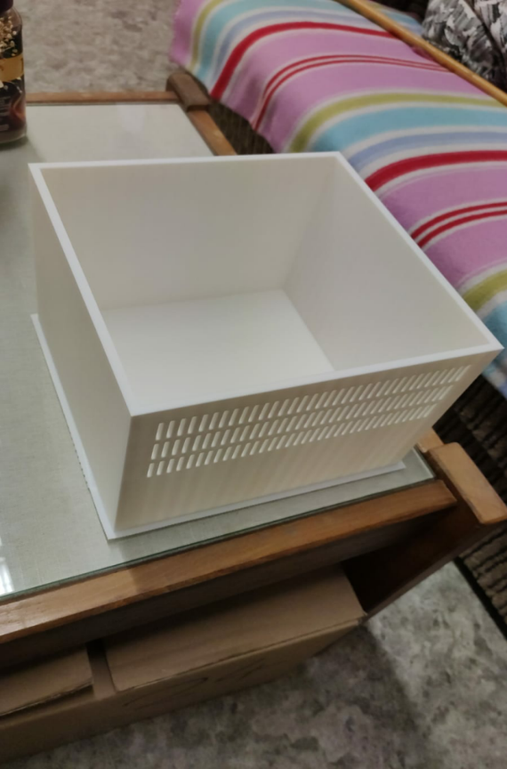

Po čas tisku musíme tiskárnu pravidelně kontrolovat, aby nedošel filament, nebo aby se model neodlepil od podložky, případně aby nebyla v modelu skrytá chyba, která způsobí zřícení modelu.

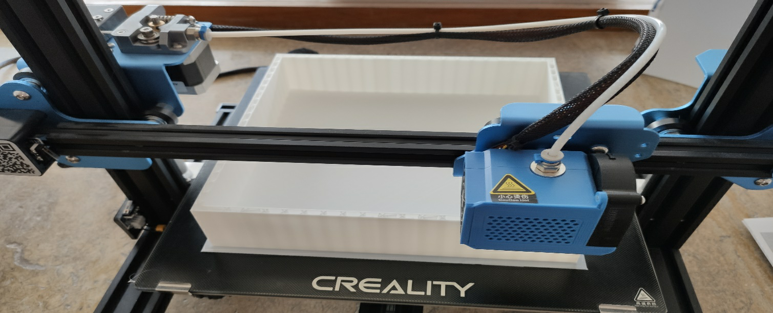

Jako poslední krok jsme námi vytvořený model vytiskli na 3D tiskárně. Každý kus, se tiskl asi osm hodin. Nejprve jsme vytiskli základy, jelikož se nám nepodařilo vytisknout celý model najednou kvůli časové náročnosti. Takže po vytisknutí základů jsme vytiskli i střechu a jednotlivé části spojili pomocí tavné pistole.
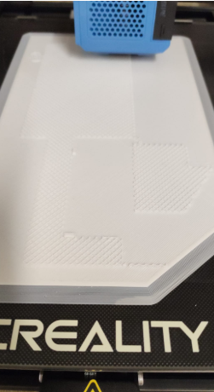
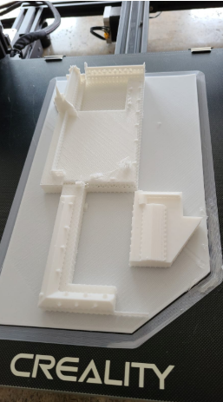

Vytvořený 3D model školy jsme následně pomocí doplňku VR Sketch pro SketchUp přenesli do aplikace ve virtuální realitě, kde jsme natočili průchod 3D modelem a ten následně uložili na školní YouTube kanál.

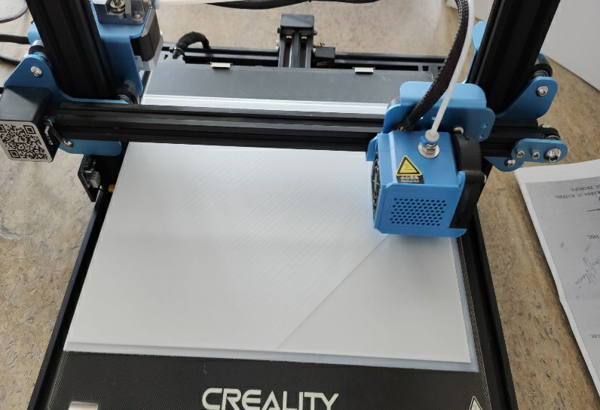

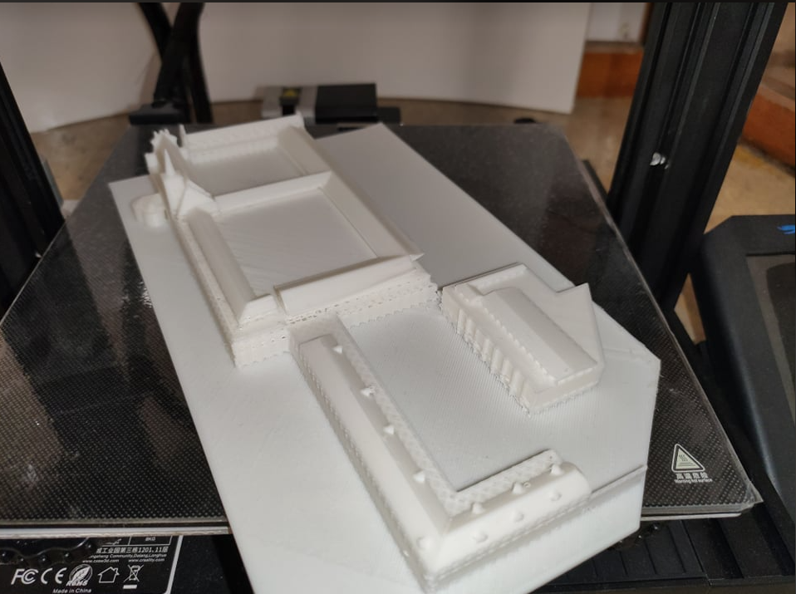

Výstup projektu

- 360° prohlídka interiéru a exteriéru školy:
- natočena na 360° kameru sloužící i k propagaci školy zde:

1. část 360° videa GSS:
https://www.youtube.com/watch?v=5DFfzB7fn3Q

2. část 360° videa GSS:
https://www.youtube.com/watch?v=cSNhImn1sL4

3. část 360° videa GSS:
https://www.youtube.com/watch?v=AD8XV3CoTLw
4. část 360° videa GSS:
https://www.youtube.com/watch?v=pqLG1qnaKRI

360° video nádvoří GSS:
https://www.youtube.com/watch?v=1uhErsfwX88

U 360° videa se dá pomocí kurzoru myši pohybovat všemi směry. V případě přehrávání ve virtuální realitě stačí otočit hlavu a pozorovatel má pocit, jako by se nacházel na místě.

- Interiér 3D modelu školy vytvořen ve SketchUpu
- jeho prohlídka exportována do videa přímo programem SketchUp, zde:
https://www.youtube.com/watch?v=qjqNeJBgQhM
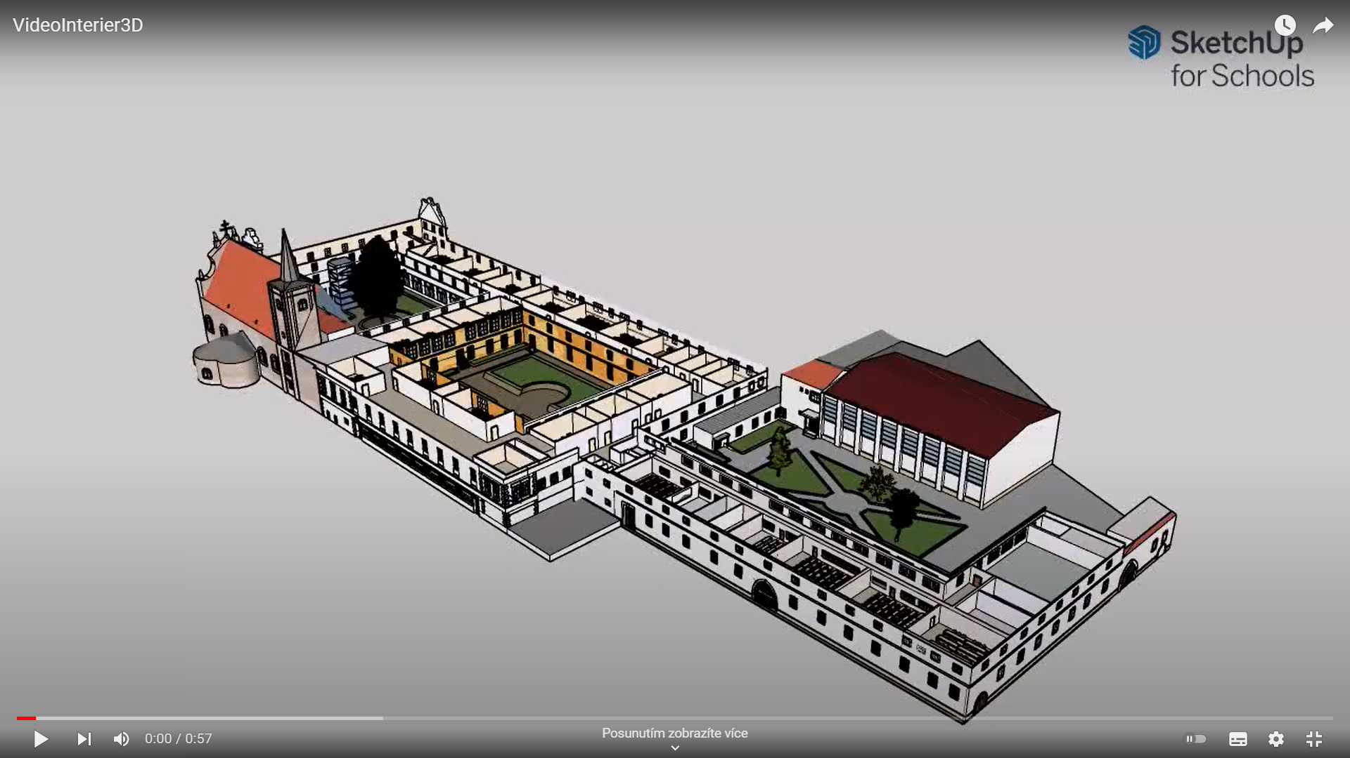

- prohlídka 3D modelu školy ve virtuální realitě zde:
https://www.youtube.com/watch?v=kmSrpj12nXQ
https://www.youtube.com/watch?v=7n-8ga_cNzU
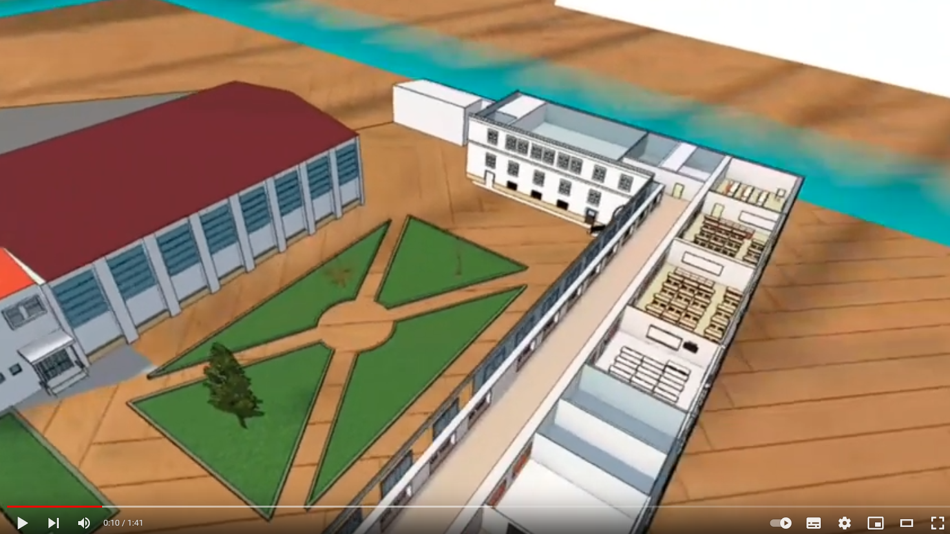

- 3D model školy jsme pomocí pluginu pro web stránky umístili na web školy, kde si jej může každý prohlížet, přibližovat, otáčet a hrát si s ním, díky tomu se začne lépe orientovat v prostorách naší školy. Přístupné zde:
https://gssmikulov.cz/sluzby/digime/
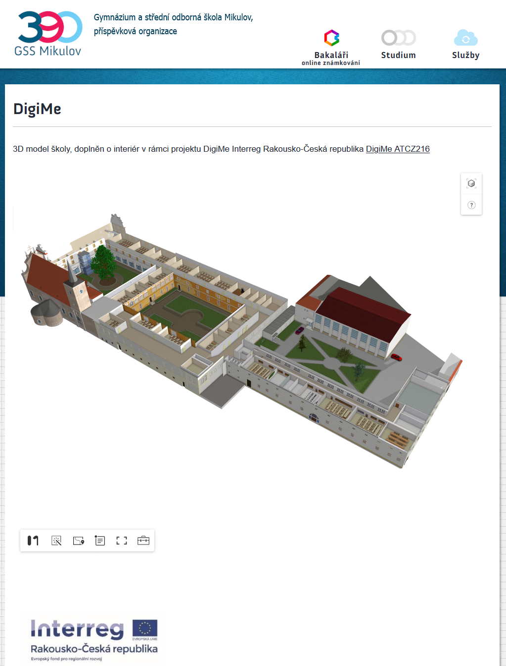

- Vytištěný 3D model naší školy na 3D tiskárně.
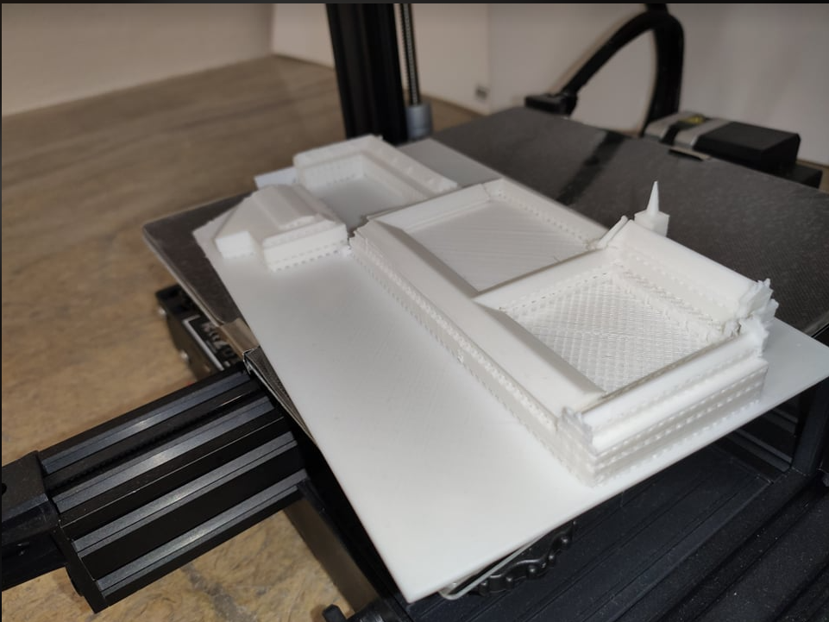

Zhodnocení
Je důležité vytvořit si 360° video pomalou rychlostí, aby u modelování bylo možné si jej procházet. Fotografie míst pak nejsou zapotřebí. Na samotnou tvorbu a práci ve SketchUpu je vhodné absolvovat školení pro začátečníky, některá jsou dostupná i online. Samotná práce z Creality Slicer je intuitivní a nenáročná. Na samotný 3D tisk si musíme vyčlenit delší časový úsek.
Projekt splnil svůj záměr obeznámit žáky s nejnovějšími digitálními technologiemi a pomohl zajímavou a hravou formou vzbudit u žáků zájem o práci s touto technologií. Výstupy projektu jsou použitelné jak na propagaci naší školy, tak pro přiblížení 3D modelování budoucím žákům a budou rovněž sloužit pro lepší orientaci po budově naší škole návštěvníkům naší webové stránky. Nezanedbatelným přínosem tohoto projektu je i fakt, že získané zkušenosti mohou dalším generacím předat dál nejen pedagogové, ale i žáci, kteří se do projektu zapojili.

